**2020年度杭州电子科技大学优秀共青团员推荐表**

|  |  |  |  |  |  |  |  |
| --- | --- | --- | --- | --- | --- | --- | --- |
| **姓 名** | **黄卜凌霄** | | **性 别** | **女** | **出生**  **年月** | **2001年3月29日** |  |
| **政治面貌** | **共青团员** | **民 族** | **汉族** | **专业** | **软件工程** | |
| **是否注册志愿者** | **是** | | **学院、团支部** | | **计算机学院**  **19052714团支部** | |
| **主 要**  **事 迹** | 在日常校园生活中，我坚持刻苦学习，也积极参与各类校园社团活动、学科竞赛和志愿服务活动。在学习方面，我一向都有着明确的学习目标，在学习方面不敢有丝毫松懈。虽然在物理、数学方面仍有不足，但在课余时间我会积极补足短板。在创新实践课程中，我也跟随导师积极研究数据处理与计算机视觉方面的课题，加强我的专业水平，为未来的就业与继续钻研做准备。在学习竞赛方面，我积极参与了卡尔·马克思杯”大学生理论识竞赛、“IT知识大PK”竞赛、校电子商务竞赛、数学建模等比赛，并取得了一定的成绩。  在课外社团生活中，我加入学校青年志愿者协会，担任办公室主任一职，协助学校各类志愿活动的展开并进行志愿活动发布和志愿活动信息统计等工作。我积极参与各类志愿活动与献血活动，目前累计志愿服务时长达100小时，在2020年杭州马拉松志愿服务中被评选为优秀工作者，并在今年寒假抗疫期间积极参与了温州南火车站参与疫情防控的志愿服务工作。此外，我还积极参与献血、老年 | | | | | | |
|  | 大学服务等公益活动，为学校、社会做出属于我的一份贡献。  在个人思想、兴趣培养方面， 我时常提醒自我要在思想上进取向党组织靠拢，认真完成每一次青年大学习，在思想上有了很大的提高，并积极参与了各类党校知识竞赛与讲座，为成为一名优秀的团员做准备。希望在2021年的学习生活中，我能继续砥砺向前，在学习上求优秀，在活动中求用心，在工作中求创新，认真努力地做好团组织交给我的每一件事情，成为优秀的先进青年。  （成绩单附后） | | | | | | |
| **团支部**  **意 见** | 团支书签名：  年 月 日 | | | | | | |
| **基 层**  **团组织**  **意 见** | 团委书记签名（基层团委盖章）：  年 月 日 | | | | | | |
| **校团委意 见** | 签章：  年 月 日 | | | | | | |

**成绩单：**

**2019-2020学年第2学期学习成绩**

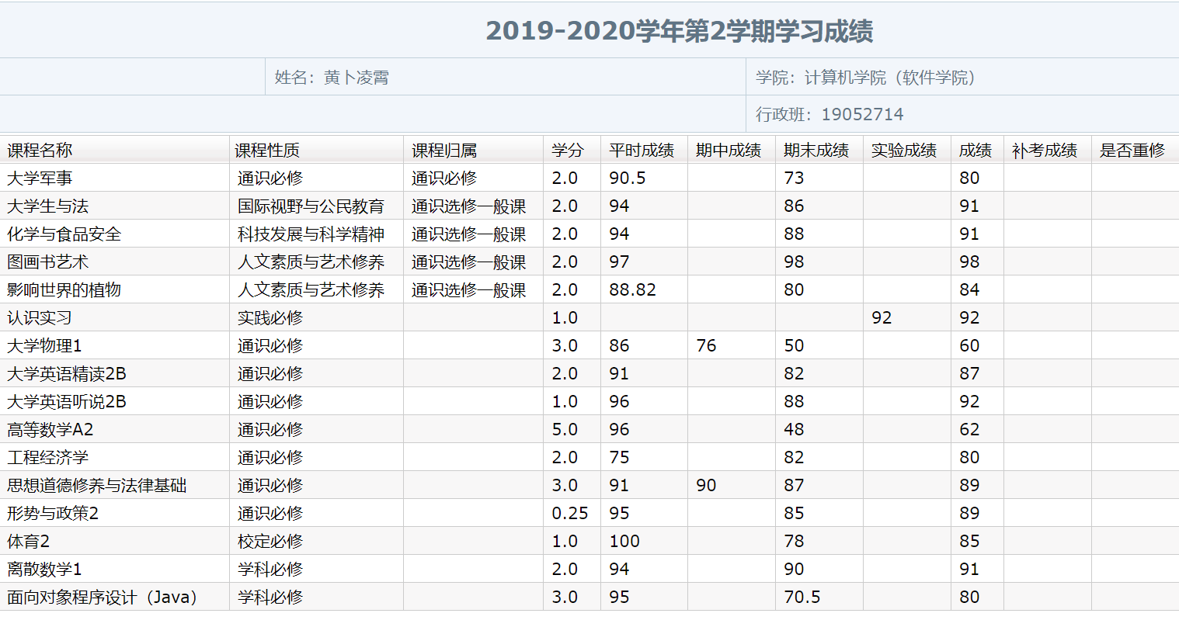**绩点：3.58**

**2020-2021学年第1学期学习成绩**

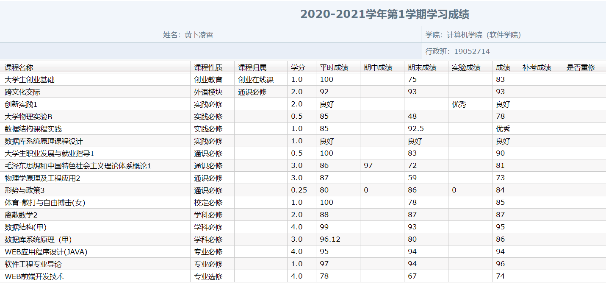**绩点：4.07**